Министерство образования и науки Российской Федерации
Федеральное государственное бюджетное
образовательное учреждение высшего образования
Пермский национальный исследовательский
политехнический университет

Индивидуальное комплексное задание №3
Методы оптимизации

Выполнил:
Студент группы МИЭ-17 1б
Гневашев А.Д.
Проверил:
Доц. Макаревич Е.С.

Пермь
2021
Постановка задачи
Требуется найти абсолютный минимум функции многих переменных 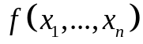 с ограничениями типа неравенств, то есть такую точку 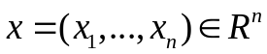, что
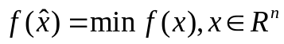
Данная задача может быть решена с применением правила множителей Лагранжа.
Алгоритм аналитического решения выгладит следующим образом:
- проверяем существование решения по теореме Вейерштрасса;
- применяем правило множителей Лагранжа и строим функцию Лагранжа;
- применяем принцип Лагранжа:
  - условие стационарности;
  - условие дополняющей нежёсткости;
  - условие неотрицательности;
- выбираем из стационарных точек абсолютный минимум.
Наша система:
J₀(X) = x²+y²–10·x–15·y → min
J₁(X) = 5·x+13·y ≤ 51
J₂(X) = 15·x+7·y ≤ 107
При отсутствии ограничений задачи по следствию из теоремы Вейерштрасса существует абсолютный минимум целевой функции.
Функции выпуклые, так как матрицы Гёссе неотрицательно определены.
Строим функцию Лагранжа:
L=λ₀·(x² + y² – 10·x – 15·y) + λ₁·(5·x + 13·y – 51) + λ₂·(15·x + 7·y – 107)

Решаем следующую систему:
∂L/∂x=2·λ₀·x–10·λ₀+5·λ₁+15·λ₂=0;
∂L/∂x=2·λ₀·y–15·λ₀+13·λ₁+7·λ₂=0;
λ₁(5·x+13·y–51)=0, λ₁≥0;
λ₂(15·x+7·y–107)=0, λ₂≥0.
Для этого воспользуемся условием Слейтера: λ₀≠0 ↔Ǝ т.(0,0): J_{1,2}< 0.
Положим, λ₀ = 1:
∂L/∂x=2·x–10+5·λ₁+15·λ₂=0;
∂L/∂x=2·y–15+13·λ₁+7·λ₂=0;
λ₁(5·x+13·y–51)=0, λ₁≥0;
λ₂(15·x+7·y–107)=0, λ₂≥0.
Имеем 4 уравнения, 4 неизвестных. При решении данной системы находим стационарную точку: x=1225/388, y=1051/388, которая, по теореме Куна-Такера, является локальным, а в силу выпуклости задачи, и абсолютным минимумом задачи.

Метод штрафных функций.
Основная идея методов штрафных функций состоит в преобразовании задачи нелинейного программирования при наличии ограничений либо в одну (эквивалентную исходной) задачу без ограничений, либо в эквивалентную последовательность задач без ограничений.
Штрафная функция определяется выражением:
P (x, R) = f (x) + H (R, g(x), h(x))
где R - набор штрафных параметров,
H - штраф - функции R и ограничений,
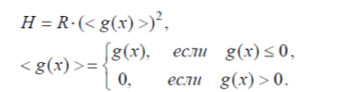
Отметим, что H - внешний штраф, и стационарные точки функции P (x, R) могут оказаться недопустимыми. С другой стороны, недопустимые точки не создают в данном случае дополнительных сложностей по сравнению с допустимыми. Различие между ними состоит лишь в том, что в допустимых и граничных точках H = 0.
Достоинства: функция P (x, R) определена и непрерывна всюду. Вычисления проводятся с положительными R; после решения очередной задачи безусловной минимизации R увеличивается.
МШФ применяется для выпуклых задач минимизации с ограничениями типа равенств и неравенств. Для нашей задачи как раз подходит этот метод, так как задача выпуклая и имеются ограничения типа неравенств.
Тогда наша задача сводится к минимизации без ограничений функций вида:
Ф_{k}= x²+y²–10·x –15·y–100·k· ((max(5·x+13·y–51;0)²+(max(15·x+7·y–107;0)²)
Ф_{k} → min

Задача решена численно. Результаты программы отражены на рисунке 1. Минимизация функций Ф_{k} при этом выполнялась методом наискорейшего спуска, поиск оптимального шага спуска выполнялся методом золотого сечения.
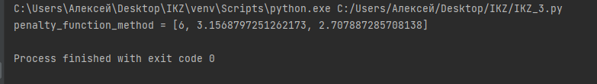
Рис.1. Результат работы метода штрафных функций, ε = 10⁻³
Результат: x = 3,15715; y = 2,70879. Отличие от аналитического решения менее чем 6*10⁻⁵. Сходимость отражена на рисунке 2.
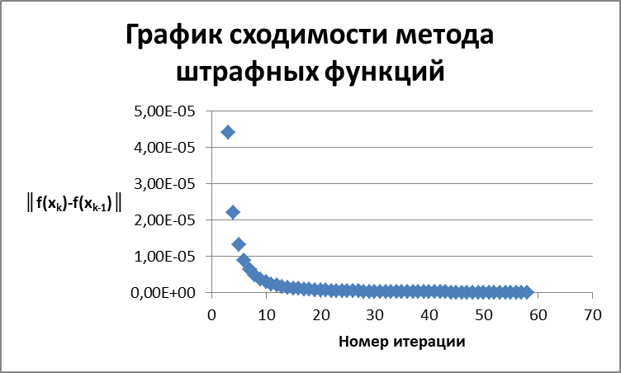
Рис. 2. Сходимость метода штрафных функций

Заключение
В ходе работы рассмотрены методы численного и аналитического решения задачи минимизации функции многих переменных с ограничениями типа равенств и неравенств. В качестве численных методов были рассмотрены и реализованы метод штрафных функций, метод наискорейшего спуска и метод золотого сечения. Полученные численные решения (с точностью до 5-ого знака после запятой) совпали с аналитическим решением. Метод штрафных функций очень быстро справляется с задачей при любом начальном приближении.

